Linux videot: <https://www.youtube.com/playlist?list=PLZw_fXxI6L50ovlxunMvWw-bEDc3TiBQp>

Contents

TLDR 1

Samba-jaot 1

Linux GUI 4

Linux CLI 5

Windows GUI 6

Samba 7

Piilotettu samba jako 9

# TLDR

1. Asenna samba ja cifs-utils paketit
2. Luo samba käyttäjä
3. Luo jakokansio ja aseta sille tarvittavat oikeudet
4. Määritä jaolle tarvittavat asetukset
5. Käynnistä palvelu uudestaan
6. Testaa toiminta Windows tai Linux työasemalla
7. Halutessasi mounttaa jako pysyvästi

Samba jaot ovat kuin Windowsin verkkojaot, mutta Linuxilla toteutettuina.

# Samba-jaot

Ohjeen tehnyt: Aleksi Sievälä TITI17BR

Ohjeen teossa käytetty **Debian 9.7.0** versiota. Punaisten *** merkkien välissä olevat tekstit on kirjoitettu tiedoston sisään, ei komentoriville.

Samba on paketti, joka on Unix-pohjaisille käyttöjärjestelmille tehty avoimen lähdekoodin toteutus Windowsissakin käytetyllle SMB/CIFS-tiedostonsiirtoprotokollalle.

**CIFS = ”Common Internet File System”**

**SMB = “Server Message Block”**

Samballa saadaan toteutettua muun muassa:

* **Verkkojako eli Samba-jako**
* **Roskakori**
* **Samba-jakoon siirrettyjen tiedostojen automaattinen virustentarkastus**
* **Käyttöauditointi, eli kuka loi, muokkasi tai tuhosi tiedostoja ja mihin aikaan**

Tässä ohjeessa tullaan kuitenkin keskittymään lähinnä Samba-jakoihin. Jaon pysyvään mounttaukseen tulemme käyttämään **CIFS-utils** pakettia. Sambaa voi myös konfiguroida graafisella liittymällä lisäpaketilla, kuten **SWAT**-nimisellä paketilla, mutta tässä käytämme vain komentolinjaa.

Aloitetaan asentamalla tarvitut paketit:

**sudo apt install -y samba cifs-utils**

Luodaan Samba käyttäjä (HUOM! Samba käyttäjän voi luoda vain jo luodulle Unix-käyttäjälle):

**sudo smbpasswd -a ’käyttäjänimi’**

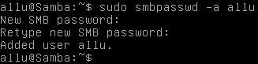

Luodaan kansio ja määritetään oikeudet jaollemme:

**sudo mkdir /Jako**

**sudo chmod 777 /Jako**



Tärkein konfigurointi-tiedostomme on **/etc/samba/smb.conf.** Tämän tiedoston avulla saamme luotua jakomme. Myös moniin muihin Samban ominaisuuksiin päästään käsiksi tästä tiedostosta.

Otetaan varmuudeksi varmuuskopio tiedostosta käyttäjän kotikansioon, jos hommat lentää tuulettimeen:

**sudo cp /etc/samba/smb.conf ~/smb.conf.varmuuskopio**

Lisätään kyseisen tiedoston alapäähän muutama rivi tekstiä:

**sudo nano /etc/samba/smb.conf**

**\*\*\***

**[Jako]** # Jaon nimi

**comment = Yleinen Samba-jako** # Kommentti jaolle

**path = /Jako** # Jaon tiedostosijainti

**create mask = 0660** # Oikeudet tiedostoille

**directory mask = 0771** # Oikeudet jakokansiolle

**browseable = yes** # Selausoikeudellinen jako

**writable = yes** # Kirjoitusoikeudellinen jako

**guest ok = yes** # Jako ilman kirjautumista

**\*\*\***

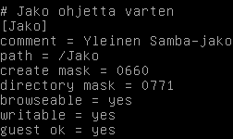

Kun muokkaat tätä tiedostoa, tulee Samba käynnistää uudelleen:

**sudo systemctl restart smbd**

Tämän jälkeen voimme käyttää jakoa Windowsinkin puolella:

**Windows nappi + R**

**\\palvelimen ip\Jako**

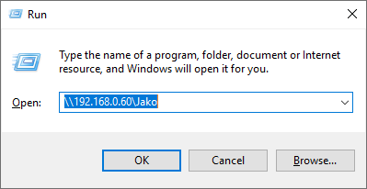

# Linux GUI

Samba jaon voi mountata myös graafisen käyttöliittymän kautta. Avaa debianilla kansionhallinta -> Other Locations -> Connect to Server.

Tähän kenttään syötä smb://sambakäyttäjä@palvelimeniptainimi/jaonnimi kuten alla olevassa kuvassa on tehty:

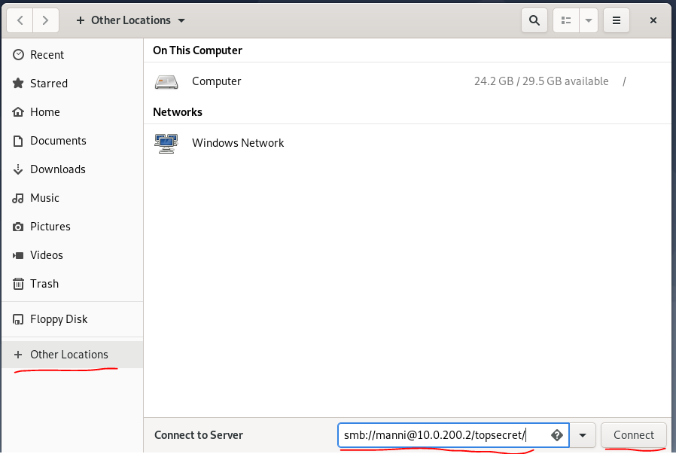

Kun olet painanut Connect näppäintä ohjelma pyytää tunnuksia. Se ehdottaa domainiksi oletuksena WORKGROUP koska oletusasetuksilla samba käyttää tätä työryhmää palvelimen puolella. Anna salasana jonka aiemmin asetit sambakäyttäjälle smbpasswd komennolla.

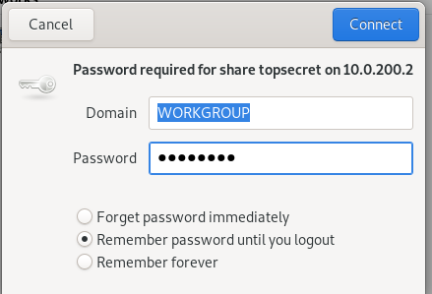

Palvelimen puolelta voit vaihtaa mitä työryhmää tai domainia samba käyttää.



# Linux CLI

Linuxin puolella voimme mountata jaon väliaikaisesti seuraavasti:

**sudo mkdir /Jako-Mount**

**sudo mount -t cifs //palvelimen ip/Jako /Jako-Mount**

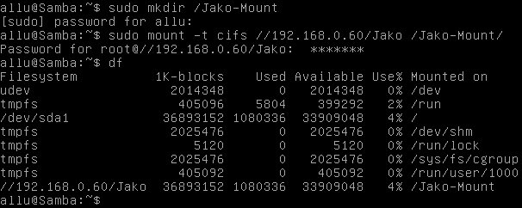

Mutta jos emme halua mountata jakoa joka kerta uudelleenkäynnistyksen jälkeen, voimme lisätä mountin **/etc/fstab** tiedostoon:

**sudo nano /etc/fstab**

**\*\*\***

**//palvelimen ip/Jako / /Mount cifs guest,iocharset=utf8 0 0**

**\*\*\***

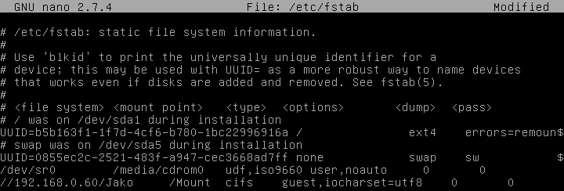

# Windows GUI

Windowsin puolella voimme mountata jaon seuraavasti:

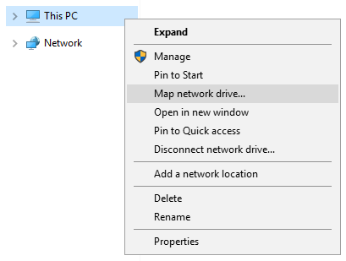

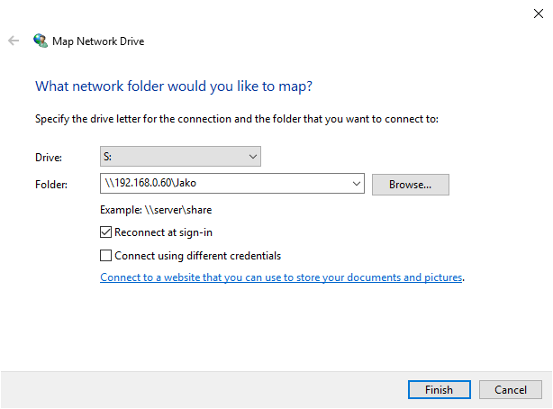

Näin löydämme nyt mountatun Samba-jaon muiden levyjen kanssa:

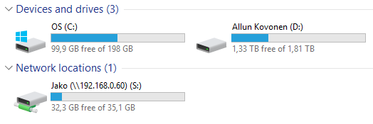

Näin saimme luotua julkisen verkkojaon. Samballa voidaan luoda myös ’yksityisiä’ verkkojakoja tai vaikka kotikansio verkkojakoja. Mahdollisia lisävaihtohtoja, mitä voisit lisätä verkkojaon asetuksiin tiedostoon ovat:

**valid users = @ryhmä**

**force group = ryhmä**

# Samba

Tehtävänanto voisi olla esim. Tällainen:

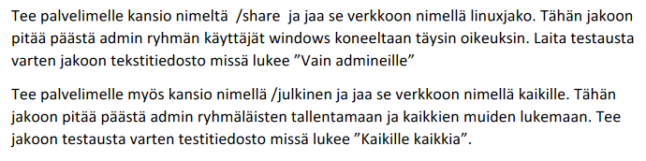

Toisessa jaossa halutaan, että kaikki voivat lukea jakoa, mutta vain admin ryhmä voi tallentaa eli kirjoittaa sinne.

Aluksi luotaisiin kansio /julkinen 775 oikeuksilla.

* Rootilla kaikki oikeudet (Read 4 + Write 2 + Execute 1) = 7
* Omistajaryhmällä kaikki oikeudet (Read 4 + Write 2 + Execute 1) = 7
* Muilla vain lukuoikeus (Read 4 + Write 0 + Execute 1) = 5
  + **Pelkkä lukuoikeus ei tee mitään, se vaatii toimiakseen Execute oikeuden!**

Tarvittaessa luo uusi ryhmä nimeltään admin.

**groupadd admin**

Oletuksena /julkinen kansion omistajaryhmä on root. Omistajaryhmäksi tulee muuttaa admin ryhmä.

**chgrp admin /julkinen**



*(kuvassa hiukan eri ryhmän nimi)*

Tarvittava konfiguraatio /etc/samba/smb.conf tiedostosa.

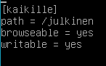

Admin ryhmän käyttäjä voi luoda kyseiseen kansioon uusia tiedostoja ja kansioita.

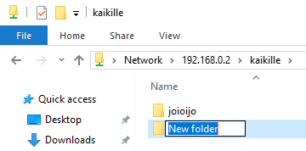

Mutta ei-admin ryhmään kuuluva käyttäjä ei pysty.

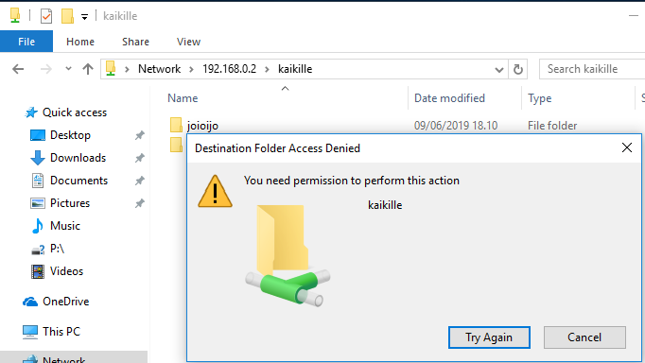

Ensimmäisessä jaossa halutaan antaa lupa ainoastaan ja vain admin ryhmälle.

Luo kyseinen kansio ja anna sen oikeudeksi 770. Eli root käyttäjällä ja omistajaryhmällä (admin) on täydet oikeudet ja muilla ei mitään oikeuksia. Jos muilla ei ole mitään oikeuksia, he eivät pääse edes käsiksi kansioon.



*(kuvassa hieman eri nimi ryhmällä)*

Voit myös määrittää ryhmän sambassa, jolla on oikeus jakoon. Jos käyttäjä ei kuulu kyseiseen ryhmään ei hän jakoon pääse käsiksi mitenkään.

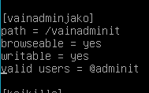

## Piilotettu samba jako

Piilotetun sambajaon saat seuraavasti:

browseable = no

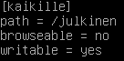

Jako ei näy sambajakojen juuressa.

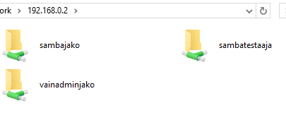

Mutta siihen pääsee käsiksi, jos tietää sen jakonimen.

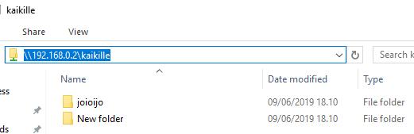

Tämä toimii samalla tavalla kuin Windowsissa piilotettujen jakokansioiden (Administrative share) luonti laittamalla kansion loppuun $ merkki esim. kaikille$.